

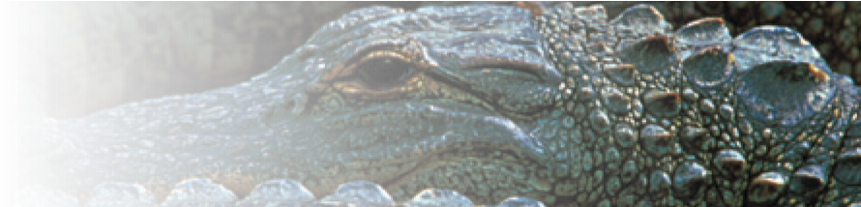

**METAL BOND - MESH**

E.I.D. LTD INDUSTRIAL DIAMONDS

**Metal Bond - Mesh**

**Our “ESN – Saw Grade” series**はソーイングやドリリング用途に最適な合成ダイヤモンド砥粒です。 結晶には、低レベルでよく分散された金属含有量が含まれており、高い熱安定性と高い粒子強度が促進されます。

ESN 700

ESN 750

ESN 770

非常に強度の高い製品です。 各結晶には目視可能な不純物が含まれていないため、高レベルの熱安定性が促進されます。 ESN 770 と同様に、この製品は最高レベルのソーイングやドリリングに使用できます。

立方八面体結晶を含み、輪郭がはっきり、含有異物はありません。 高い熱安定性と強度により、要求の厳しい幅広い用途に最適な製品です。

ESN 770 は、革新的なダイヤモンド特性評価技術を使用して EID 用に開発されました。 最高の強度、究極の熱安定性を備えた均一な立方八面体結晶を持っています。 目視可能な含有異物はありません。 最も要求の厳しい用途向け。 現在の市場で最高のパフォーマンスを誇るダイヤモンドです。

ESN 500

ESN 600

これは特別に合成された非常によく形成された結晶製品であり、含有異物がほとんどありません。これは、最も硬い石、花崗岩、耐火物及び鉄筋コンクリートのドリリング、高強度の砥粒のソーイングが要求される用途に適しています。

また、熱安定性にも優れた高強度の製品です。完全に形成された立方八面体結晶の高いパーセンテージは、この製品の性能を慎重に考慮し、費用効果の高いソリューションとして確立されています。

**EID Ltd, EID House, 12 St Cross Street, London EC1N 8UB. England.**

Tel: +-44-207-405-6594. Fax: +-44-207-831-0372. Website: eid-ltd.com. Email- martin@eid-ltd.com , phil@eid-ltd.com

ESN 400

ESN 200

ESN 300



**METAL BOND - MESH**

E.I.D. LTD INDUSTRIAL DIAMONDS

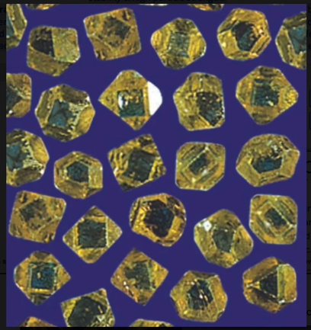

これは中程度の強度で、かなり立方八面体の割合が高い汎用砥粒です。 中程度から高程度の要求のアプリケーションに最適です。 花崗岩、大理石、およびほとんどの加工しにくい切断に優れた性能を発揮します。

これは中強度の結晶で、不純物がほとんどなく、ソーインググレードの製造に推奨されます。 切断加工しやすい優れた汎用砥粒です。

これも中強度のコスト効率の高い材料です。 立方八面体結晶の割合は ESN 300 よりも低いですが、それでも高い熱安定性を備えた良好な形状の製品であり、強靭な砥粒が必要とされる幅広い用途で非常によく機能する傾向があります。

ESN 75

ESN 50

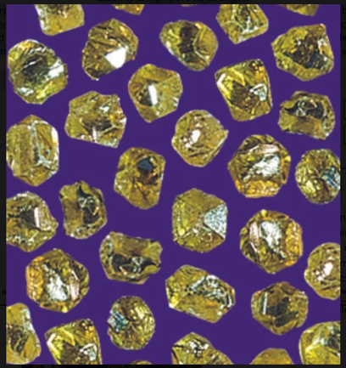

これは良好な中強度から低強度の結晶です。 良好な外観を有するブロック状の結晶が含まれています。 優れたレベルの加工しやすさと工具寿命を兼ね備えています。 ソーイング用の石や大理石で価格が重要になる場合に最適な製品です。

加工しやすさが要求されるアマチュア工具市場向け工具の製造に最適な、低コストの加工のしやすいブロック状結晶です。 不規則な形状により良好な切断特性が得られる、低温ボンドの優れたソリューションです。

## **Sizes**

Our ESN Series is available in sizes: 16/18, 18/20, 20/25, 20/30,25/30, 30/35, 30/40, 35/40, 35/45, 40/45, 40/50, 45/50, 45/60, 50/60 and 50/70.

**ELECTROPLATING:** **電着用の製品を注文するには、製品番号に「T」を追加します (例: ESN 700T)**

**EID Ltd, EID House, 12 St Cross Street, London EC1N 8UB. England.**

Tel: +-44-207-405-6594. Fax: +-44-207-831-0372. Website: eid-ltd.com. Email- martin@eid-ltd.com , phil@eid-ltd.com



**METAL BOND - MESH**

E.I.D. LTD INDUSTRIAL DIAMONDS



**METAL BOND - MESH**

E.I.D. LTD INDUSTRIAL DIAMONDS

**“EDA – Wheel Grade” series** は金属や電気メッキの接着に最適な合成ダイヤモンド砥粒です。 EIDでは、非鉄材料の加工に使用される研磨材を幅広く開発し、あらゆる用途に最適な製品を提供してきました。 EID は、ホイール製品の範囲内で、現在製造されている 金属、レジン、ビトリファイド、電気メッキの4つの市場で使用されることを喜んで提案しています。

**EDA – WHEEL GRADE**

EDA 2360

EDA 2395

EDA 2300

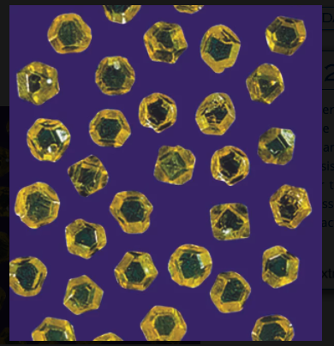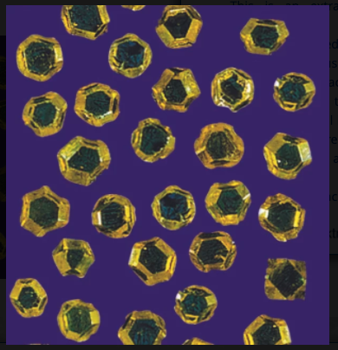

これはとても硬い研磨剤で、外観にも優れている不純物を含まない立方八面体の結晶です。高い熱安定性と耐衝撃性は、強い衝撃や材料除去率にとてもシビアな金属アプリケーションの高い要求に使われる製品です。

高機能性ペンシルエッジングにお勧めです。

これは高性能メタルボンドグリットであり、幅広いメタルボンドツールや電着ツールに適しています。 衝撃破壊に強く、セラミックス、ガラス、鉄筋コンクリート、耐火物の加工に最適です。

高い強度と強靭性があり、発達した表面を持つ立方八面体結晶です。衝撃強度が大幅に向上しているため、ガラス、セラミック、フェライト、グラファイト、強化プラスチックの研削、研磨、ホーニングに最適です。

EDA 2125

EDA 2215

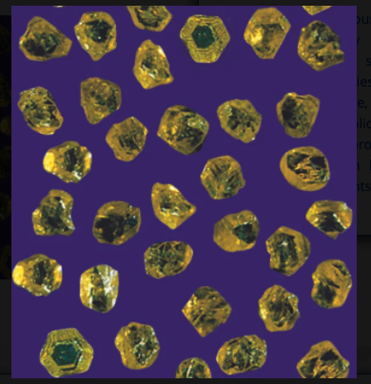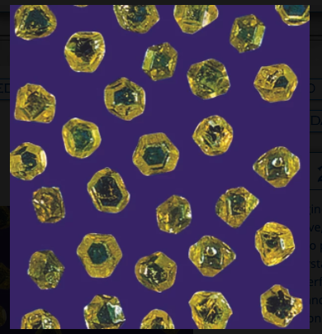

この結晶は、ブロック状に整った結晶形状が特徴です。 高速切断特性により、幅広い用途に適した多用途の研磨剤となります。 寿命と表面仕上げの要件の間の理想的なバランスです。

特別に設計された合成ダイヤモンド研磨材であるこの砥粒は、強力で形状の良い結晶を生成するように処理されています。ガラスやセラミックの幅広い用途で機能するように開発されました。

**EID Ltd, EID House, 12 St Cross Street, London EC1N 8UB. England.**

Tel: +-44-207-405-6594. Fax: +-44-207-831-0372. Website: eid-ltd.com. Email- martin@eid-ltd.com , phil@eid-ltd.com

EDA 2050

EDA 2025



**METAL BOND - MESH**

E.I.D. LTD INDUSTRIAL DIAMONDS

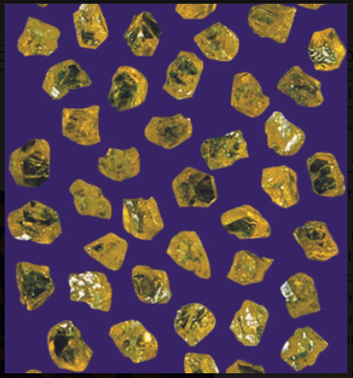

不規則なダイヤモンド結晶が含まれています。優れた熱特性を備えたコスト効率の高い砥粒です。低コストのため一般またはハンドツールでも選択ができ、56％ニッケルコーティングされたEDA2025は、レヂンボンドアプリケーションに適していると確信しています。ニッケルご注文の場合は、EDA 2025-30n 、EDA2025-56n、EDA2025-60nをご注文ください。

これは一貫性がありますが、不規則な結晶状態の製品です。優れたボンド保持力のある高速カッティングメタルボンド砥粒です。電着工具に適しており、低衝撃及び低摩耗性が要求されるメタルボンドツールに適しています。

## **Sizes**

Our EDA シリーズは次のサイズが利用できます: 60/70, 70/80, 80/100, 100/120, 120/140, 140/170, 170/200, 200/230, 270/325, 325/400 and 400/500.

**ELECTROPLATING:** 電着用の製品を注文するには、製品番号に「T」を追加します (例: EDA 2300T)

**COATING:** 従来のニッケル コーティングは、クライアントの要求に応じて、30%、56%、60%、またはその他のカスタム パーセンテージで利用可能です。 追加情報と種類については、「表面強化 – コーティング」ページを参照してください。

**EID Ltd, EID House, 12 St Cross Street, London EC1N 8UB. England.**

Tel: +-44-207-405-6594. Fax: +-44-207-831-0372. Website: eid-ltd.com. Email- martin@eid-ltd.com , phil@eid-ltd.com